1. 快速报备页面调接口/api/index/getPhoneType 如果是1 则只支持全号报备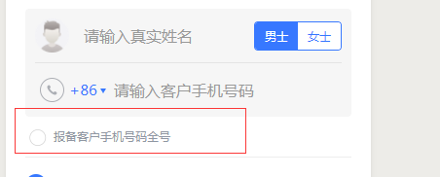这个去掉 默认全号
2. Baobei daikan 页面 【申请时间】改为【报备时间】 蓝色提示文字改为【带看申请单24小时内有效，请及时带看哦】
3. 管家 案场助理(user_type=1)扫码之后 不直接调setCome，先弹框提示【确认xx(客户名)客户到访了吗？】确认后再调setCome接口，setCome成功则进入【分配案场销售页面】，取消则返回上一页面。setCome把user_type带上。
4. 管家 案场销售（user_type=3）也可以扫码，先弹框提示【确认接待该客户吗？】确认后再调setCome接口，setCome成功则进入【报备详情页】，取消则返回上一页面。setCome把user_type带上。
5. 管家 分配案场销售页面的【取消】改为 【暂不分配】
6. 房猫和管家 报备列表和详情onshow的时候都重新加载一下数据，状态现在是缓存的 不及时
7. 房猫和管家 报备列表和详情加下拉刷新
8. 管家首次打开的页面（无uid）为手机号密码登录页面，有uid再显示首页
9. 管家 添加跟进页面 getSubTag接口数据结构变化，tagArr显示原来的状态数组，textArr是根据用户选择tagArr的某一项时，下面的文本输入框发生的改变。textArr里面，text是左侧文案，placeholder是右侧placeholder，param是传给我的字段名，type是类型：1是文本框2是时间选择组件（年月日时分）3是选择框，typeArr是选择框内容。案场助理和案场销售(user_type1和3)都可以进行操作。
10. 扫一扫底部button。